令和４年１月２４日

各 位

特定非営利活動法人にじのかけ橋
理事長 鈴木 俊昭

２重マスクのお願い

オミクロン株の流行拡大に伴い三島、沼津、清水町等においても感染者が増えてきました。様々な感染予防にご理解、ご協力いただいおり感謝しているところです。
しかしながら企業さんにおきましては２重マスクの推奨をしているところです。
当法人においても布マスクと国から頂きましたマスクを配布させていただき、不織布のマスクの上におねがいできればと思います。各自５枚ずつ配布いたします。
息苦しい方や耳が痛くなるなど方への配慮も行いますのでご理解、ご協力お願い申し上げます。
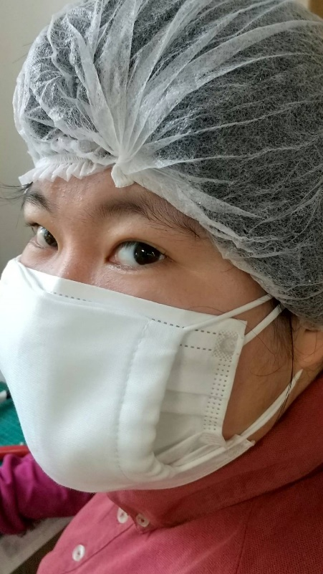

- 不織布
- カバーマスク

